RECOMENDACIÓN UIT-R S.1713
Metodología para calcular el mínimo ángulo de separación en
la superficie de la Tierra entre un satélite no geoestacionario
en un arco «activo» de una órbita terrestre alta y
un satélite geoestacionario
(Cuestión UIT-R 241-1/4)

(2005)

La Asamblea de Radiocomunicaciones de la UIT,
considerando
a) que en la gran mayoría de los diseños de sistemas de satélites de una órbita terrestre alta (HEO) el apogeo para cada satélite se encuentra en el punto de latitud más elevado de su órbita, y que cada satélite transmite únicamente mientras se encuentra dentro del arco «activo» alrededor del apogeo;
b) que el parámetro fundamental para determinar el caso más desfavorable de interferencia entre un sistema HEO y un sistema de satélites geoestacionarios es el mínimo ángulo de separación bajo el cual cualquier estación terrena que funciona con un satélite geoestacionario observa un satélite «activo» HEO;
c) que para los sistemas descritos en el considerando a) el mínimo ángulo de separación al que se hace referencia en el considerando b) aparece cada vez que un satélite se encuentra al inicio o al final del arco «activo» (es decir, el punto de latitud más bajo en el arco activo);
d) que el ángulo de separación bajo el cual un satélite HEO es visto desde una estación terrena varía con la latitud y longitud de esa estación terrena y la longitud de su satélite geoestacionario asociado;
e) que la determinación del mínimo ángulo de separación entre un sistema HEO y una red OSG facilitaría una rápida evaluación preliminar sobre la posibilidad de compartición de una banda de frecuencias entre un sistema HEO y los sistemas OSG,
recomienda
1 que se utilice la metodología descrita en el Anexo 1 para calcular el ángulo de separación bajo el cual un satélite HEO determinado es «visto» desde una determinada estación terrena que funciona con un satélite geoestacionario determinado;
2 que se utilice el Anexo 2 para determinar el aumento en la temperatura de ruido en el enlace del satélite geoestacionario debido a la interferencia causada por el satélite HEO.
NOTA 1 – El Anexo 3 aplica de manera iterativa las metodologías de los Anexos 1 y 2 para determinar el mínimo ángulo de separación bajo el cual un satélite «activo» de determinado sistema HEO puede ser «visto» por toda estación terrena que funciona con un satélite geoestacionario, y de este modo se calcula el caso más desfavorable de aumento de la temperatura de ruido en el enlace del satélite geoestacionario.
NOTA 2 – En el Anexo 4 se dan ejemplos de aplicación de los Anexos 1 a 3.
Anexo 1
Determinación del mínimo ángulo de separación para la interferencia provocada
por un satélite HEO al enlace descendente de un satélite geoestacionario
La Fig. 1 representa de forma bidimensional el trayecto recorrido por un satélite en órbita alrededor de la Tierra. En general, se tratará de una órbita elíptica, en la que uno de sus dos focos coincide con el centro de gravedad de la Tierra, O, y el plano de la órbita se encuentra inclinado con respecto al plano del Ecuador de la Tierra. (El satélite geoestacionario es un caso especial en el que la elipse se convierte en un círculo contenido en el plano del Ecuador.)

figura 1
Geometría del plano de una órbita elíptica
En la mayoría de los sistemas HEO un satélite que recorre ese tipo de órbita transmitirá (y recibirá) únicamente mientras se encuentra en un arco limitado que contiene el apogeo, A y, por consiguiente, causará (o sufrirá) interferencia únicamente mientras se halle dentro de ese arco, que se denomina normalmente arco «activo». La gran mayoría de los sistemas HEO se diseñan de tal manera que el apogeo es el punto de latitud más elevado en la órbita, y en tales casos los máximos niveles de interferencia potencial se producen cuando un satélite se encuentra al inicio o al final de su arco «activo». La longitud del «arco activo» varía de un sistema a otro. En la Fig. 1, el inicio del arco «activo» se indica con una (s) y el final con una (e). Las dinámicas de la órbita son tales que el satélite se desplaza rápidamente en la región del perigeo, P y relativamente despacio en la región del apogeo. (En realidad, el área que barre el vector radial, r por unidad de tiempo, a saber r²/2δθ/δt, es constante en toda la órbita.)
Paso 1: En este caso, el primer paso es determinar la longitud Os a partir de las características básicas de la órbita.
Entre los datos suministrados normalmente al UIT-R relativos al sistema HEO figuran los siguientes: altura del apogeo (AB (km)); altura del perigeo (PL (km)); excentricidad, ε; inclinación (i (grados)); anomalía verdadera del inicio (y del final) del arco «activo» (ángulo POs en la Fig. 1, es decir, 180° – θ°).
Como una alternativa para las anomalías verdaderas del s y e, a menudo se indican los periodos de tiempo que tarda el satélite en desplazarse desde s hasta el apogeo y desde el apogeo hasta e, por ejemplo, ±4 h. En tales casos, el valor de θ puede deducirse, ya sea mediante una simulación del incremento de tiempo para determinarlo, o mediante la integración basándose en el hecho de que r²/2δθ/δt es constante, pero ambas opciones son relativamente complejas. Para los estudios del UIT-R normalmente es más adecuado proporcionar información explícita sobre la anomalía verdadera del s (o e), o el ángulo θ, y esto se da por sentado en este caso; sin embargo, la versión electrónica de la hoja de cálculo EXCEL que figura como apéndice a esta Recomendación contiene una rutina de Visual Basic para determinar θ a partir del instante antes del apogeo en el que el satélite llega a s (o el instante después del apogeo en el que el satélite llega a e).
Cabe señalar que la información que se solicita en el Apéndice 4 del Reglamento de Radiocomunicaciones (RR) cuando se presenta a la Oficina de Radiocomunicaciones una notificación para un sistema de satélites no geoestacionarios incluye las alturas del apogeo y el perigeo y la excentricidad, pero actualmente los límites del arco «activo», relativos únicamente a los sistemas de satélites no geoestacionarios del tipo HEO, no figuran entre los datos que deben proporcionarse. Sin embargo, para los sistemas de satélites no geoestacionarios (incluidos implícitamente los sistemas HEO) que tienen previsto usar bandas en las que se aplican los límites de dfpe descritos en el Artículo 22 del RR, uno de los parámetros exigidos por el Apéndice 4 del RR es la mínima altura sobre la superficie de la Tierra a la que transmite cualquier satélite del sistema. Para un satélite HEO, se trata de la distancia sC de la Fig. 1.
A partir de la Fig. 1 y utilizando las ecuaciones trigonométricas de la elipse y el plano puede establecerse una ecuación de segundo grado en x con coeficientes AB, PL, ε y θ y resolver dicha ecuación para x, calculando así la distancia Os a partir del triángulo Oms.
FIGURA 2
Ejemplos de triángulo plano
Es poco probable que un enlace OSG se diseñe para funcionar con una elevación, el inferior a 5°, para la cual EG tendría una longitud de 41 124,624 km. el' puede rebasar los 5°, pero en ese caso E'G superaría claramente esa longitud. Por consiguiente, el requisito para que E sea «visible» desde G es que 35 786 km ≤ EG < 41 124,624 km.
E es visible desde s pero la Tierra impide ver E'. E₀ se encuentra en el contorno en el cual s está a 0° de elevación. Por consiguiente, el triángulo OsE₀ es rectángulo y por lo tanto sE₀ = ((Os)² − (6 378)²)^{0,5}. De este modo, el requisito para que E sea visible desde s es sE < ((Os)² − (6 378)²)^{0,5}.
Paso 2: El siguiente paso es determinar la latitud de s y su longitud relativa con respecto a la longitud del apogeo simultáneo, utilizando la Fig. 3, que se trata de una representación tridimensional de la órbita que emplea los mismos símbolos que los de la Fig. 1, de manera que el valor de Os se calcula en el Paso 1. Aplicando la regla del coseno esférico a los triángulos esféricos OBCD y CODF de la Fig. 3 y aplicando a continuación la regla del seno esférico al triángulo esférico ONBC, puede deducirse que la longitud de s con respecto a A (α_{C}) y su latitud (λ_{C}) vienen dadas por:
$α_{C} = −∠\text{FOD} = −{\text{tg}}^{−1}[\text{tg}(θ)\text{/cos}(i)] y λ = ∠\text{FOC} = {\text{cos}}^{−1}[\text{sen}(θ)/{\text{sen}}(α_{c})]$
Paso 3: Tras determinar la latitud y la longitud relativa instantánea de s, el correspondiente ángulo de separación de interferencia (ϕ) en cualquier estación terrena, E, que funciona con cualquier satélite geoestacionario, G, puede calcularse utilizando la Fig. 4, en la que los puntos C, O, F, N y s son idénticos a los de la Fig. 3. De este modo, en la Fig. 4 la latitud de E es λ_{E} y su longitud relativa con respecto a la longitud de A es α_{E}, y la longitud relativa de G con respecto a la longitud de A es α_{G}. Por esta razón, como se conocen o se han calculado los valores de α_{C}, α_{E}, λ_{C}, λ_{E}, α_{G}, OE (radio de la Tierra), OG (radio de la órbita del satélite geoestacionario) y Os,
– puede determinarse la distancia sE aplicando la regla del coseno esférico al triángulo esférico ONCE y aplicando a continuación la regla del coseno plano al triángulo plano OsE;
– puede determinarse la distancia sG aplicando la regla del coseno esférico al triángulo esférico OCFJ, y aplicando a continuación la regla del coseno plano al triángulo plano OsG, y
– puede determinarse la distancia EG aplicando la regla del coseno esférico al triángulo esférico OEJK, y aplicando a continuación la regla del coseno plano al triángulo plano OEG.
Por último, en el triángulo plano EsG, dado que se han calculado los tres lados sE, sG y EG, puede obtenerse el ángulo ϕ utilizando la regla del coseno plano.

Por consiguiente, mediante este procedimiento puede calcularse el ángulo de separación de la interferencia (ϕ) para cualquier enlace descendente OSG (es decir, para una estación terrena situada en cualquier posición geográfica que recibe señales de un satélite geoestacionario ubicado en cualquier longitud), si se conocen el ángulo de inclinación HEO, la altura del apogeo, la altura del perigeo, la excentricidad y la anomalía verdadera o del tiempo correspondiente al apogeo del inicio (o del final) del arco «activo».
Para determinar el mínimo valor de ϕ puede crearse un programa informático sencillo con objeto de calcular una serie de combinaciones de α_{E}, λ_{E} y α_{G}, utilizando el procedimiento antes mencionado a fin de hallar el valor de ϕ para cada combinación, y finalmente seleccionar el valor más pequeño. Dado que la interferencia sólo puede producirse para combinaciones de α_{E}, λ_{E} y α_{G} en las que E es visible tanto desde G como desde s (véase la Fig. 4), pero por otro lado deben considerarse todas las combinaciones, sería conveniente elaborar un programa sencillo para incluir una amplia gama de las tres variables y luego excluir del cálculo todas las combinaciones donde la Tierra impide ver totalmente E desde G o s o desde G y s. Esta explicación se ilustra en el siguiente triángulo plano extraído de la Fig. 4.

Anexo 2
Cálculo del aumento de ruido en el enlace OSG debido a la interferencia
causada por un satélite HEO ubicado al inicio de su arco «activo»
En la Fig. 4 puede observarse que la interferencia causada por un satélite HEO ubicado en s al enlace entre un satélite geoestacionario situado en G y una estación terrena en E penetrará en el receptor de esa estación terrena a través de un lóbulo lateral de su diagrama de antena. El aumento correspondiente en la temperatura de ruido del enlace OSG viene dado por:

$\text{10} \text{log}(({ΔT}/T)/{\text{100}}) = E_{1}−\text{20} \text{log}(4π d/λ)+G(ϕ)−\text{10} \text{log}(k T)$ dB

donde:
ΔT/T : aumento del ruido del enlace expresado en porcentaje
E₁ : densidad de p.i.r.e. de la portadora transmitida por un satélite HEO (dB(W/Hz))
d : longitud del trayecto de interferencia sE (m)
λ : longitud de onda (m) = (0,3)/f, siendo f la frecuencia de la portadora HEO (GHz)
G(ϕ) : ganancia de la antena de la estación terrena receptora a la frecuencia, f, y para un ángulo con respecto al eje ϕ (dBi)
T : temperatura de ruido del enlace OSG (K)
k : constante de Boltzmann; es decir, 10 log(k) = −228,6 dB(W/Hz/K).
T puede representar sólo la temperatura de ruido del enlace descendente del OSG, o la temperatura de ruido del sistema OSG referida a la entrada del receptor de la estación terrena, dependiendo de cómo se prefiera expresar el valor de ΔT/T.
En lo que respecta al cálculo de G(ϕ), como la metodología descrita en este Anexo se refiere a la interferencia entre sistemas de satélites no geoestacionarios y geoestacionarios, sería conveniente utilizar los diagramas de ganancia que figuran en la Recomendación UIT-R S.1428, donde G(ϕ) se expresa en función de D/λ y D es el diámetro de la antena (m).

Anexo 3
Aplicación iterativa de la metodología descrita en el Anexo 1
Tal como figura en el apéndice, el procedimiento descrito en el Anexo 1 se lleva a cabo mediante una hoja de cálculo EXCEL, que contiene las rutinas del programa Visual Basic a fin de efectuar el cálculo de todas las combinaciones de latitud y longitud de la estación terrena y longitud del satélite geoestacionario para las cuales son simultáneamente visibles el satélite geoestacionario y el inicio del arco «activo» del sistema HEO, de este modo se identifica el mínimo ángulo de separación en cualquier estación terrena para el cual podría aparecer una interferencia mutua. Para comodidad del usuario, las instrucciones sencillas descritas en el Anexo 2 se incluyen en la hoja de cálculo a fin de obtener un resultado correspondiente al máximo valor de ΔT/T debido a la interferencia, si es necesario. Tal como se desprende de los ejemplos que figuran en el Anexo 4, la hoja de cálculo abarca todos los tipos de órbitas en las que se utiliza un arco «activo» limitado, a condición de que el arco no intercepte ninguna línea que se encuentre entre el satélite geoestacionario y la superficie de la Tierra a una latitud de ±81,3°.
Los únicos datos de partida que se necesitan son los siguientes parámetros del sistema HEO:
– altura del apogeo (km);
– altura del perigeo (km);
– excentricidad (como fracción decimal);
– ángulo de inclinación de la órbita (grados);
– uno (o más) de los tres parámetros necesarios para definir el inicio «s» (o el final «e») del arco «activo», es decir:
– el ángulo geocéntrico entre s y el apogeo (grados),
– el tiempo que tarda el satélite en desplazarse entre s y el apogeo (h),
– o la altura de s (km).
Si el usuario desea calcular el valor correspondiente de ΔT/T, es necesario contar con información sobre el siguiente parámetro:
– densidad de p.i.r.e. del satélite HEO (dB(W/Hz));
y sobre los siguientes parámetros del enlace OSG:
– diámetro (m) de la antena en la estación terrena del enlace OSG;
– diagrama de ganancia del receptor de la antena de la estación terrena del enlace OSG (dBi en función del ángulo con respecto al eje);
– temperatura de ruido del enlace OSG (K);
– frecuencia (GHz).

Anexo 4
Ejemplos de aplicación de la metodología
En las 2ª a 8ª filas del Cuadro 1 se indican las características orbitales de 12 tipos de diseño del sistema HEO obtenidas a partir de la información presentada al UIT-R. Para ilustrar estos sistemas, los tipos de huella sobre la superficie de la Tierra se comparan en las Figs. 5 a 7. La 11ª fila del Cuadro suministra información sobre las longitudes del apogeo utilizadas para elaborar dichas Figs. 5 a 7; estas longitudes del apogeo se han seleccionado únicamente para comodidad de la ilustración y por ningún otro motivo.
En las filas 6ª, 7ª y 8ª figuran distintas maneras de representar el inicio (o el final) del arco «activo». En estas tres filas, los valores que no están entre paréntesis son los que se han presentado al UIT-R; los valores entre paréntesis se obtuvieron mediante simulaciones informáticas de cada uno de los sistemas, deteniendo el programa cada uno de los valores que no aparece entre paréntesis y anotando los dos valores correspondientes entre paréntesis. Los resultados que figuran en la 9ª fila se obtuvieron a partir del Anexo 3 utilizando los valores sin paréntesis para determinar el inicio del arco «activo». (Cuando se utilizaron los valores entre paréntesis que figuran en el Anexo 3, los resultados fueron ligeramente diferentes, pero las diferencias se encontraban dentro de los márgenes de precisión de los cálculos realizados.) Se llevó a cabo una comprobación de cada resultado mediante simulación por ordenador, lo que dio como resultado los mínimos ángulos de separación que figuran entre paréntesis en la 10ª fila; como puede observarse, estos resultados son coherentes con los valores que figuran en la 9ª fila y, por consiguiente, confirman la validez del Anexo 3.
Además, basándose en las longitudes del apogeo que aparecen en la 11ª fila, la combinación de emplazamientos de estación terrena y satélite geoestacionario, para los cuales se producirá el mínimo ángulo con respecto al eje en cada caso, se obtuvo utilizando el Anexo 3, y estos resultados aparecen en las filas 12ª, 13ª y 14ª del Cuadro 1.
CUADRO 1
1. Sistema HEO | 1 | 2 | 3 | 4 | 5 | 6 | 7 | 8 | 9 | 10 | 11 | 12
2. Altura del apogeo (km) | 35 970 | 44 640,5 | 39 000 | 35 800 | 52 700 | 40 000 | 50 400 | 27 288,3 | 20 180 | 34 800 | 39 300 | 27 470
3. Altura del perigeo (km) | 4 500 | 26 931,5 | 500 | 35 800 | 18 900 | 31 600 | 21 200 | 517,4 | 20 180 | 20 600 | 1 075 | 310
4. Excentricidad de la órbita | 0,59 | 0,21 | 0,74 | 0 | 0,4 | 0,1 | 0,347 | 0,66 | 0 | 0,55 | 0,72 | 0,67
5. Inclinación de la órbita (grados) | 50 | 42,5 | 63,43 | 63,4 | 60 | 40 | 63,4 | 63,435 | 63,4 | 45 | 63,4 | 45
6. Ángulo de s  con respecto al apogeo (grados) | 35 | 31 | (29,5) | 60 | (30) | 37 | (24) | 40 | (30) | (32,3) | 25 | (28)
7. Tiempo de s  con respecto al apogeo (hr) | (–3,13) | (–3) | –3,5 | (–4) | –4 | (–2,95) | –3 | (–2,55) | –1 | –4 | (–3,06) | –2
8. Altura de s (km) | (27 200) | (42 800) | (26 900) | N/A | (48 000) | (39 000) | (47 900) | (16 500) | N/A | (30 850) | (30 700) | (21 400)
9. Ángulo mínimo de separación (grados) | 39,85 | 35,84 | 52,50 | 26,94 | 49,35 | 31,34 | 55,49 | 40,05 | 51,84 | 37,63 | 55,51 | 37,98
10. Comprobación mediante simulación (grados) | (39,78) | (35,78) | (52,50) | (26,86) | (49,25) | (31,40) | (55,47) | (40,91) | (51,86) | (37,47) | (55,49) | (37,26)
11. Longitud del apogeo (grados E) | –150 | –108 | –62 | –43 | –130 | –38 | –110 | –83 | –30 | –18 | 27 | 57
12. Longitud de la estación terrena (grados E) | –97,63 | –110,81 | 14,89 | 17,33 | –43,32 | 38,65 | –34,89 | –75,38 | –35,33 | 76,7 | 101,86 | 82,72
13. Latitud de la estación terrena (grados N) | 73,63 | –46,70 | 2,58 | –7,73 | –3,15 | –5,44 | –2,01 | 73,63 | 73,63 | –0,86 | 1,43 | 73,63
14. Longitud del satélite geoestacionario (grados E) | –130,29 | –102,22 | –61,32 | –58,88 | –119,52 | –37,55 | –111,09 | –108,04 | –67,99 | 0,50 | 25,66 | 50,06
15. Ejemplo de ΔT/T (%)⁽¹⁾ | 0,204 | 0,072 | 0,150 | 0,200 | 0,058 | 0,108 | 0,058 | 0,572 | 0,386 | 0,128 | 0,122 | 0,312
⁽¹⁾ Valores calculados con ayuda del Anexo 2 para E₁ = –21 dB(W/Hz), D = 3 m, T = 100 K, f = 11 GHz y G(ϕ) a partir de la Recomendación UIT-R S.1428-1.
N/A: no disponible.

Figura 5
Partes de las huellas sobre la superficie de la Tierra de los sistemas HEO 1 a 4,
en las que se muestran los arcos «activos» (es decir, por encima de – –)
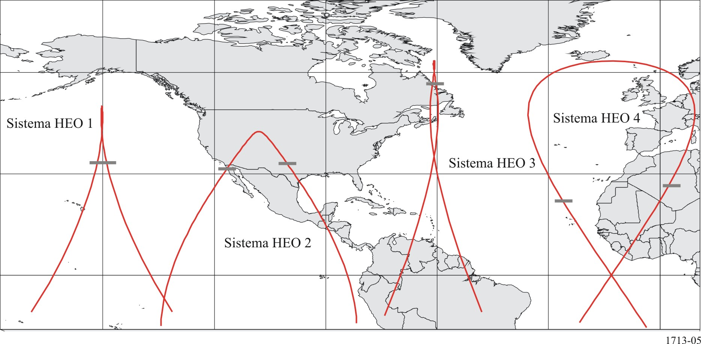

Figura 6
Partes de las huellas sobre la superficie de la Tierra de los sistemas HEO 5 a 8,
en las que se muestran los arcos «activos»
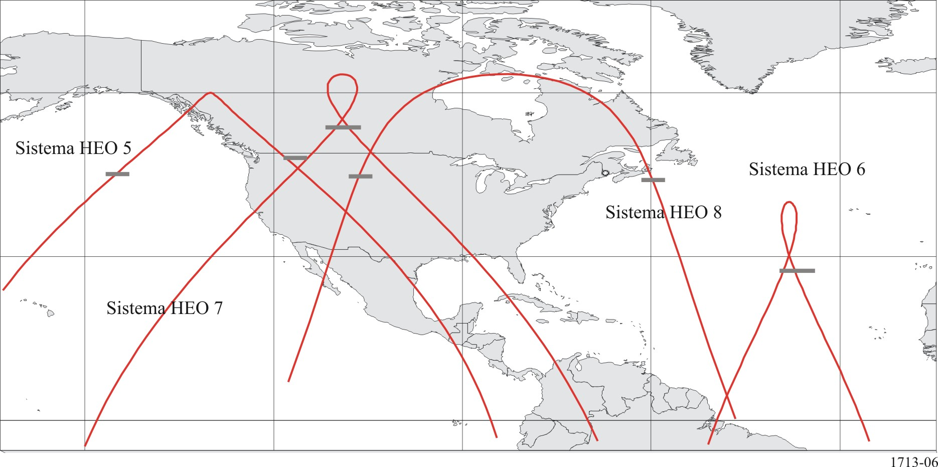

FigurA 7
Partes de las huellas sobre la superficie de la Tierra de los sistemas HEO 9 a 12,
en las que se muestran los arcos «activos»
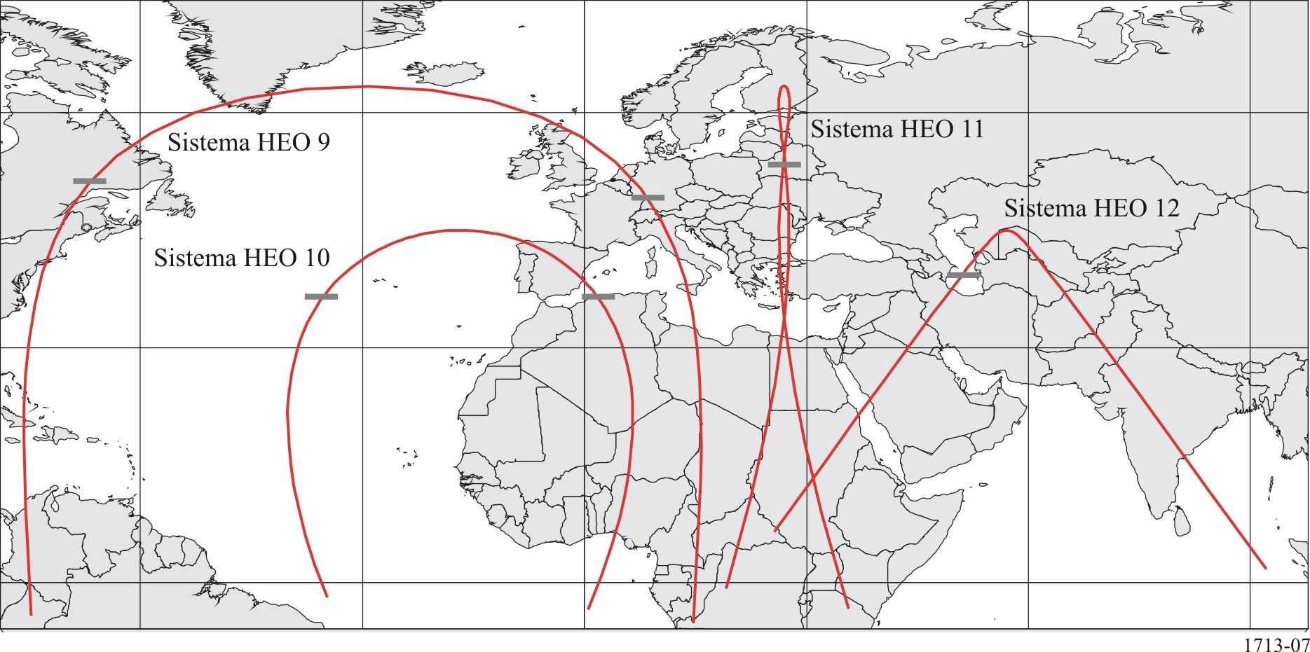
Por último, la disponibilidad del Anexo 3 constituye un mecanismo para verificar la veracidad del considerando c) en los casos que se ponen de ejemplo. Esto se llevó a cabo para los sistemas 1, 4 y 8 con el propósito de abarcar ampliamente los tipos de sistema, mediante el cálculo del mínimo ángulo con respecto al eje (o de separación) para reducir progresivamente los valores del ángulo geocéntrico, (θ), entre un satélite HEO y el apogeo. Los resultados se muestran gráficamente en la Fig. 8.
figurA 8
Variación con la distancia del satélite HEO desde el apogeo
del mínimo ángulo con respecto al eje
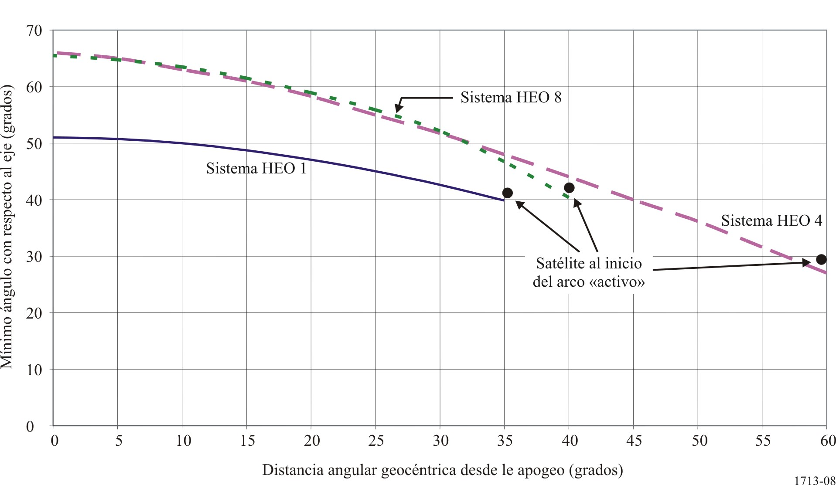
En la Fig. 8 se muestra claramente que, para los sistemas HEO típicos, cuanto más alejado se encuentre un satélite del apogeo de su órbita, más pequeño será el mínimo ángulo con respecto al eje bajo el cual es visto por las estaciones terrenas que funcionan en los satélites geoestacionarios.

El apéndice incluye una rutina adicional Visual Basic con el fin de utilizar este elemento de datos, si se introduce esta información. En ese caso, no sólo se calcula el mínimo ángulo de separación, sino los emplazamientos absolutos de la estación terrena y del satélite geoestacionario para los cuales también se calcula el ángulo obtenido, a condición de que la longitud del apogeo HEO se introduzca como dato adicional. Véase el fichero EXCEL asociado titulado «Minseparation HEO angle (distorsión del ángulo HEO)».

